**List Log Book**

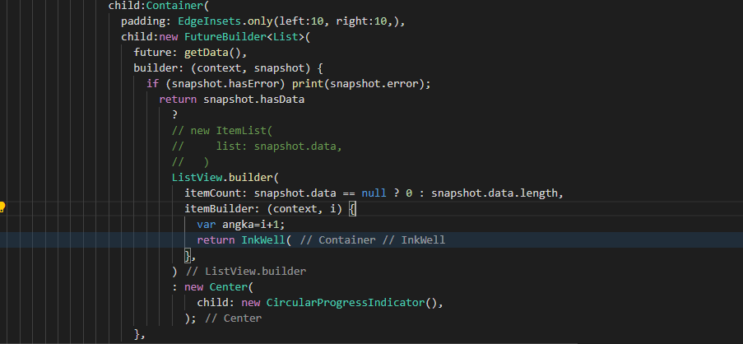

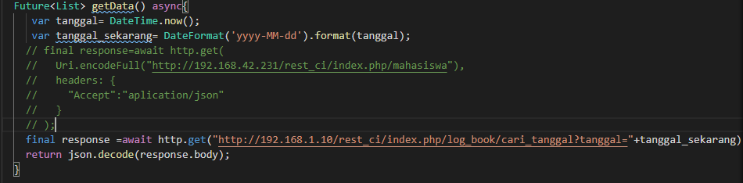

Pada gambar diatas di jelaskan bahwa dalam proses menampilkan data dibutuhkan sebuah fungsi untuk menampilkan data. Fungsi tersebut terletak pada gambar nomor 2. Pada gambar tersebut di jelaskan bahwa data log book yang dihasilkan adalah berasal dari alamat url pada kode “http.get” tersebut berfungsi untuk mengambil data pada url lalu dikonversi menjadi json pada script “ return json.decode(response.body);

Ketika data sudah didapatkan maka langkah selanjutnya adalah menampilkan pada interface. Pada gambar 1 dijelaskan bahwa data akan di tampilkan secara list, kita dapat ketahui pada kode “futurebuilder dan juga di listview” . kunci dari menampilkan data ini terletak pada kode “future” yang mana kode tersebut berfungsi untuk memanggil fungsi data yang sudah di jelaskan pada gambar nomor 2.

Delete Log Book

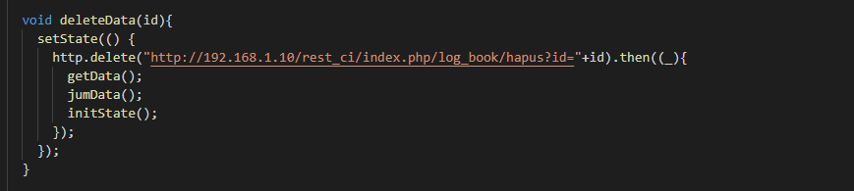

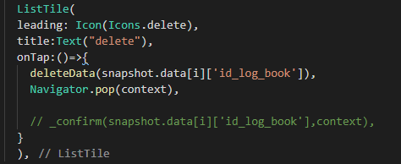

Pada gambar diatas dijelaskan mengenai fungsi dari menghapus data. Proses dan juga alur sama seperti proses lainnya yaitu terlebih dahulu mengambil data dengan alamat url. Dengan mengirimkan data id log book seperti yang dijelaskan pada gambar 2 akan dikirimkan ke rest api dari menghapus data seperti contoh pada gambar 1. Ketika proses menghapus data berhasil di lakukan maka proses refresh data dilakukan hal ini dibuktikan dengan adanya fungsi getData() yang mana fungsi ini sudah di jelaskan pada bagian menampilkan data diatas.

List detail menampilkan data

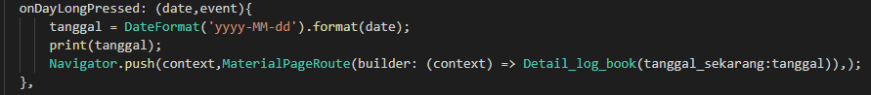

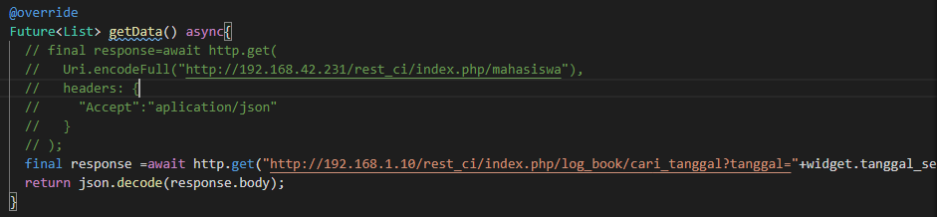

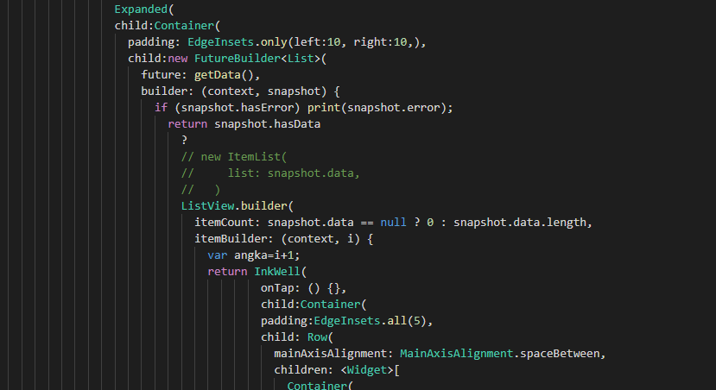

Pada penjelasan detail log book ini, ada beberapa beberapa tahapan yang mengambilan data dari kalender lalu pengambilan data dari rest api berdasarkan tanggal yang dipilih dan juga menampilkan data pada user interface. Pada pengambilan data dari kalender dapat di lihat di gambar 1 ketika tanggal pada kalender ditekan / dipilih maka akan secara otomatis diarahkan ke halaman detail log book. Hal ini dibutikan pada kode “ navigator.push” sebagai pengarah halaman. Ketika halaman sudah beralih ke halaman detail langkah pertama sebelum data ditampilkan adalah mengambilkan data pada rest api melalui url seperti gambar 2 diatas . ketika data tersebut berhasil didapat barulah data tersebut di tampilkan pada interface sesuai dengan gambar 3. “ future : getData()” merupakan kunci untuk menampilkan data karena fungsi tersebut merupakan fungsi pengambil data pada rest api log book. Data yang akan di tampilkan akan berupa list , disini dijelaskan pada kode “listview.builder” dan juga “inkwell sebagai bentuk data ditampilkan.